**Lexxus Norton představuje luxusní rezidenční projekt pod hradbami Vyšehradu**

*Praha, 20. března 2017*

**Realitní kancelář Lexxus Norton právě zahájila prodej 10 exkluzivních bytů v novém projektu Rezidence Pod Vyšehradem. Citlivě zrekonstruovaný činžovní dům z roku 1893 nabízí reprezentativní bydlení přímo v historickém centru Prahy.**

Rezidence Pod Vyšehradem přivítá své obyvatele zcela zrekonstruovanými společnými prostory, které ve vzájemném souladu doplňují moderní i dobové prvky - stylové osvětlení, esteticky umístěné poštovní schránky či nový výtah. Velmi komfortní bydlení jim zajistí 10 bytových jednotek ve velikostech 44 m2 až 82 m2. Jejich interiéry jsou zařízené ve vysokém standardu, k němuž patří nová špaletová okna s izolačními dvojskly, bezpečnostní vchodové dveře i kvalitní obklady, podlahové krytiny a sanita. Prostor jednotlivých bytů rozšiřuje balkón, u dvou mezonetů v posledním podlaží terasa s působivými výhledy na panorama města a Pražský hrad. Všechny bytové jednotky jsou orientované jak do vnitrobloku se zelení, tak do klidné ulice, která zároveň nabízí možnost parkování. To lze řešit také formou pronájmu krytého parkovacího stání v nedalekém objektu v Albertově.

„Díky umístění v prestižní lokalitě a zajištěné možnosti parkování splňují bytové jednotky v Rezidenci Pod Vyšehradem předpoklady vhodné investiční nemovitosti pro bonitní zájemce. Jejich ceny reflektují současnou cenovou úroveň a byty tak mohou okamžitě sloužit k investičnímu pronájmu,“ komentuje **Jakub Sedmihradský**, Business Development Director Lexxus Norton.

Pětipodlažní bytový dům Rezidence Pod Vyšehradem se nachází v atraktivní lokalitě nedaleko nábřeží Vltavy s vyhledávanou Náplavkou. V blízkosti naleznou majitelé bytů výbornou občanskou vybavenost - obchody, kavárny, restaurace i příležitosti ke sportovním aktivitám, např. Plavecký stadion Podolí nebo oblíbené areály Vyšehrad a Žluté lázně. Dobrou dopravní dostupnost zde zajišťují tramvajové zastávky Výtoň a Albertov nebo stanice metra Karlovo náměstí a Vyšehrad.

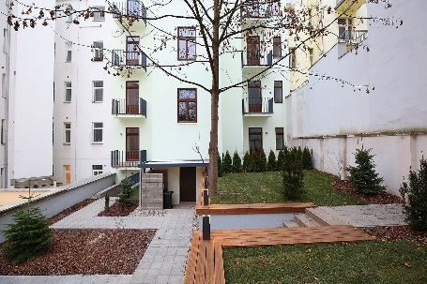

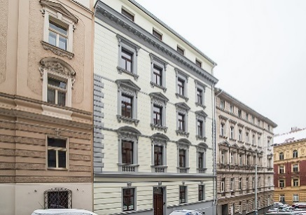

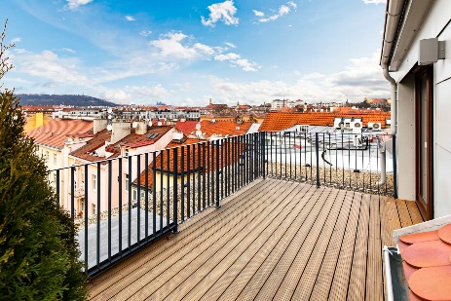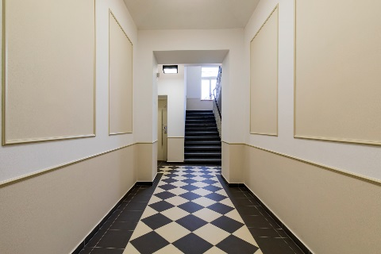

**O Lexxus Norton**

Značka Lexxus Norton patří do skupiny LEXXUS Group a specializuje se pouze na luxusní nemovitosti k prodeji i k pronájmu v nejžádanějších lokalitách Prahy a blízkého okolí.

Realitní agenti Lexxus Norton kladou maximální důraz na nejlepší servis jak pro developery, tak pro konečné uživatele. Služby Lexxus Norton jsou postavené na individuálním přístupu ke každému zákazníkovi vždy s přihlédnutím k jeho požadavkům. Při realizaci nabízí maximální podporu a zkušenosti čerpající z historie mateřské realitní společnosti LEXXUS, která působí na pražském realitním trhu již od 90. let. A od roku 2017 je členem Asociace pro rozvoj trhu nemovitostí (ARTN).

**Kontakt**

Email: [pr@lexxusnorton.cz](mailto:pr@lexxusnorton.cz)

Telefon: +420 221 111 900

[www.lexxusnorton.cz](http://www.lexxusnorton.cz)

**PR agentura Crest Communications**

**Marcela Kukaňová**

Email: [marcela.kukanova@crestcom.cz](mailto:sarka.vondrackova@crestcom.cz)

Telefon: +420 731 613 618

**Marie Cimplová**

Email: [marie.cimplova@crestcom.cz](mailto:marie.cimplova@crestcom.cz)

Telefon: +420 222 927 128, 731 613 602

Tiskové středisko: [www.crestcom.cz](http://www.crestcom.cz)